BẢO HIỂM XÃ HỘI VIỆT NAM  Số: 2659/BHXH-CNTT  ___________  V/v Triển khai thực hiện đăng ký sử dụng phương thức giao dịch điện tử đối với cá nhân | CỘNG HÒA XÃ HỘI CHỦ NGHĨA VIỆT NAM  Độc lập - Tự do - Hạnh phúc  ________________________  Hà Nội, ngày 21 tháng 08 năm 2020

Kính gửi:
- Các đơn vị trực thuộc, Văn phòng Bảo hiểm xã hội Việt Nam;
- Bảo hiểm xã hội các tỉnh, thành phố trực thuộc Trung ương.

Thực hiện kế hoạch số 1584/KH-BHXH ngày 21/05/2020 của Bảo hiểm xã hội Việt Nam về triển khai thực hiện Nghị định số 45/2020/NĐ-CP ngày 08/4/2020 của Chính phủ về thực hiện thủ tục hành chính trên môi trường điện tử. Đồng thời, để đảm bảo việc cung cấp dịch vụ định danh, xác thực cho ứng dụng thông tin trên thiết bị di động, Cổng dịch vụ công của Bảo hiểm xã hội Việt Nam và Cổng dịch vụ công Quốc gia được chính xác, phù hợp với quy trình đã được ban hành tại Quyết định số 838/QĐ-BHXH ngày 29/05/2017 của Tổng Giám đốc về việc Ban hành Quy trình giao dịch điện tử trong lĩnh vực bảo hiểm xã hội, bảo hiểm y tế, bảo hiểm thất nghiệp, Bảo hiểm xã hội (BHXH) Việt Nam yêu cầu triển khai một số nội dung như sau:
1. BHXH các tỉnh, thành phố trực thuộc Trung ương
- Hướng dẫn, tuyên truyền các đơn vị, đại lý thu vận động người tham gia trên địa bàn đăng ký sử dụng phương thức giao dịch điện tử với cơ quan BHXH.
- Triển khai thực hiện đăng ký sử dụng phương thức giao dịch điện tử đối với cá nhân cho toàn thể công chức, viên chức và lao động hợp đồng, hoàn thành trước ngày 10/9/2020.
2. Các đơn vị trực thuộc BHXH Việt Nam
- Triển khai thực hiện đăng ký sử dụng phương thức giao dịch điện tử đối với cá nhân cho toàn thể công chức, viên chức và lao động hợp đồng, hoàn thành trước ngày 10/9/2020.
- Trung tâm Công nghệ Thông tin điều chỉnh, nâng cấp các phần mềm đáp ứng yêu cầu của công văn và phối hợp hỗ trợ BHXH các tỉnh, thành phố trực thuộc Trung ương trong quá trình thực hiện. Theo dõi, tổng hợp và báo cáo lãnh đạo Ngành về tiến độ triển khai.
- Trung tâm Truyền thông phối hợp với Trung tâm Công nghệ Thông tin điều chỉnh lại video đồ họa (motion graphic) về Hướng dẫn đăng ký tài khoản trên Cổng Dịch vụ công BHXH Việt Nam (dành cho cá nhân) phù hợp với hướng dẫn tại công văn này.
Tài liệu hướng dẫn quy trình thực hiện và hướng dẫn sử dụng tại Phụ lục kèm theo. Trong quá trình thực hiện, nếu có vướng mắc đề nghị phản ánh về BHXH Việt Nam (Trung tâm Công nghệ thông tin, điện thoại: 0243.7753944) để được hướng dẫn, giải quyết./.

Nơi nhận:  - Như trên;  - Tổng Giám đốc (để b/c);  - Các Phó Tổng Giám đốc;  - Lưu: VT, CNTT. | KT. TỔNG GIÁM ĐỐC  PHÓ TỔNG GIÁM ĐỐC  Phạm Lương Sơn

PHỤ LỤC: HƯỚNG DẪN ĐĂNG KÝ GDĐT ĐỐI VỚI CÁ NHÂN QUA CỔNG DỊCH VỤ CÔNG CỦA BHXH VIỆT NAM
(Ban hành kèm theo công văn số 2659/BHXH-CNTT ngày 21/8/2020 của BHXH Việt Nam)

I. Quy trình thực hiện:
1. Đối với cá nhân có chứng thư số
Truy cập vào Cổng Dịch vụ công của BHXH Việt Nam tại địa chỉ https://dichvucong.baohiemxahoi.gov.vn. Thực hiện đăng ký sử dụng phương thức giao dịch điện tử theo mẫu số 01 ban hành kèm theo công văn số 5236/VBHN-BLĐTBXH (mẫu số 01), ký điện tử và gửi đến Cổng dịch vụ công của BHXH Việt Nam (Chi tiết hướng dẫn tại Phụ lục gửi kèm). Sau khi nhận được hồ sơ đăng ký sử dụng phương thức giao dịch điện tử:
- Trường hợp chấp nhận, Cổng dịch vụ công của Bảo hiểm xã hội Việt Nam gửi kèm thông tin về tài khoản giao dịch BHXH điện tử cho cá nhân vào địa chỉ thư điện tử (nếu có) và gửi tin nhắn tới số điện thoại đã được đăng ký chậm nhất 15 phút sau khi nhận được hồ sơ đăng ký giao dịch bằng phương thức điện tử. Cá nhân có trách nhiệm đổi mật khẩu tài khoản giao dịch BHXH điện tử với cơ quan BHXH đã được cấp lần đầu và thay đổi mật khẩu ít nhất 06 (sáu) tháng một lần để đảm bảo an toàn, bảo mật.
- Trường hợp không chấp nhận, Cổng dịch vụ công của BHXH Việt Nam gửi thông báo về việc không chấp nhận hồ sơ đăng ký sử dụng phương thức giao dịch điện tử vào địa chỉ thư điện tử (nếu có) và gửi tin nhắn tới số điện thoại đã được đăng ký chậm nhất 15 phút sau khi nhận được hồ sơ, cá nhân căn cứ thông báo không chấp nhận đăng ký sử dụng phương thức giao dịch điện tử của cơ quan BHXH để hoàn chỉnh thông tin đăng ký hoặc liên hệ với cơ quan BHXH nơi gần nhất (https://baohiemxahoi.gov.vn/tracuu/Pages/tra-cuu-co-quan-bao-hiem.aspx) hoặc Tổng đài 19009068 để được hướng dẫn, hỗ trợ.
2. Đối với cá nhân không có chứng thư số
2.1. Đăng ký qua Cổng dịch vụ công của Bảo hiểm xã hội Việt Nam
Bước 1: Cá nhân truy cập vào Cổng thông tin điện tử của BHXH tại địa chỉ https://dichvucong.baohiemxahoi.gov.vn. Thực hiện cập nhật đầy đủ thông tin đăng ký sử dụng phương thức giao dịch điện tử với cơ quan BHXH theo mẫu số 01 (ban hành kèm theo công văn số 5236/VBHN-BLĐTBXH). Xác nhận thông tin kê khai.
Bước 2: Chọn hình thức nộp hồ sơ: Tại nơi tiếp nhận hồ sơ của cơ quan Bảo hiểm xã hội.
(Chi tiết hướng dẫn Bước 1, Bước 2 và Bước 3 tại Phụ lục gửi kèm).
Bước 3: Thực hiện in, ký, ghi rõ họ tên và nộp tờ khai.
Khi nộp hồ sơ, cá nhân cung cấp cho cán bộ tiếp nhận hồ sơ tờ khai theo mẫu số 01, ký và ghi rõ họ tên (tự in ở bước 1 hoặc đề nghị cán bộ tiếp nhận hồ sơ in), xuất trình CMND/thẻ Căn cước công dân/hộ chiếu để xác minh thông tin. Trong thời gian 10 ngày kể từ ngày xác nhận, nếu cá nhân không đến Cơ quan BHXH để nộp hồ sơ thì thông tin về tờ khai điện tử sẽ tự động hủy trên Cổng dịch vụ công của BHXH Việt Nam.
Bước 4: Cơ quan BHXH tiếp nhận hồ sơ kê khai theo quy định, cập nhật vào hệ thống và kiểm tra, đối chiếu các thông tin kê khai so với CMND/thẻ Căn cước công dân/hộ chiếu và thông tin có trong dữ liệu quản lý của Bảo hiểm xã hội Việt Nam:
- Trường hợp chấp nhận, Hệ thống thực hiện cấp và kích hoạt tài khoản sử dụng phương thức giao dịch điện tử với cơ quan BHXH (Cơ quan BHXH phô tô CMND/thẻ Căn cước công dân/hộ chiếu để lưu cùng bản kê khai). Cổng dịch vụ công của BHXH Việt Nam gửi thông báo chấp thuận kèm thông tin về tài khoản giao dịch bảo hiểm xã hội điện tử vào địa chỉ thư điện tử (nếu có) và gửi tin nhắn tới số điện thoại đã được đăng ký chậm nhất 15 phút sau khi nhận đủ hồ sơ đăng ký sử dụng phương thức giao dịch điện tử. Cá nhân có trách nhiệm đổi mật khẩu tài khoản đã được cấp lần đầu và thay đổi mật khẩu ít nhất 06 (sáu) tháng một lần để đảm bảo an toàn, bảo mật.
- Trường hợp không chấp nhận, Cổng dịch vụ công của BHXH Việt Nam gửi thông báo về việc không chấp nhận đăng ký sử dụng phương thức giao dịch điện tử vào địa chỉ thư điện tử (nếu có) và gửi tin nhắn tới số điện thoại đã đăng ký chậm nhất 15 phút sau khi nhận được hồ sơ, cá nhân căn cứ thông báo không chấp nhận hồ sơ đăng ký sử dụng phương thức giao dịch điện tử của cơ quan BHXH để hoàn chỉnh thông tin đăng ký hoặc liên hệ với cơ quan BHXH nơi gần nhất (https://baohiemxahoi.gov.vn/tracuu/Pages/tra-cuu-co-quan-bao-hiem.aspx) hoặc Tổng đài 19009068 để được hướng dẫn, hỗ trợ.
2.2. Đăng ký tại nơi tiếp nhận hồ sơ trực tiếp theo quy định của Bảo hiểm xã hội Việt Nam (gọi tắt là Nơi đăng ký trực tiếp)
Bước 1: Sau khi tải về và in tờ khai theo mẫu số 01 (hoặc nhận mẫu số 01 tại Nơi đăng ký trực tiếp), cá nhân điền đầy đủ thông tin theo mẫu số 01 và ký, ghi rõ họ tên.
Bước 2: Nộp tờ khai tại nơi tiếp nhận hồ sơ theo quy định của BHXH Việt Nam, xuất trình CMND/thẻ Căn cước công dân/hộ chiếu để xác minh thông tin.
Bước 3: Cơ quan BHXH tiếp nhận hồ sơ kê khai theo quy định, thực hiện nhập thông tin từ tờ khai giấy và kiểm tra, đối chiếu các thông tin kê khai so với CMND/thẻ Căn cước công dân/hộ chiếu và thông tin có trong dữ liệu quản lý của Bảo hiểm xã hội Việt Nam:
- Trường hợp chấp nhận, trong thời hạn 03 ngày làm việc, kể từ ngày nhận đủ hồ sơ theo quy định, Hệ thống thực hiện cấp và kích hoạt tài khoản sử dụng phương thức giao dịch điện tử với cơ quan BHXH (Cơ quan BHXH phô tô CMND/thẻ Căn cước công dân/hộ chiếu để lưu cùng bản kê khai). Cổng dịch vụ công của BHXH Việt Nam gửi thông báo chấp thuận kèm thông tin về tài khoản vào địa chỉ thư điện tử (nếu có) và gửi tin nhắn tới số điện thoại đã được đăng ký.
- Trường hợp không chấp nhận, Cổng dịch vụ công của BHXH Việt Nam gửi thông báo về việc không chấp nhận hồ sơ đăng ký giao dịch BHXH điện tử vào địa chỉ thư điện tử (nếu có) và gửi tin nhắn tới số điện thoại đã được đăng ký, cá nhân căn cứ thông báo không chấp nhận hồ sơ đăng ký giao dịch điện tử của cơ quan BHXH để hoàn chỉnh thông tin đăng ký hoặc liên hệ với cơ quan BHXH nơi gần nhất (https://baohiemxahoi.gov.vn/tracuu/Pages/tra-cuu-co-quan-bao-hiem.aspx) hoặc Tổng đài 19009068 để được hướng dẫn, hỗ trợ.
Mỗi cá nhân sau khi hoàn tất đăng ký, được cấp một tài khoản sử dụng phương thức giao dịch điện tử để thực hiện đầy đủ các giao dịch điện tử với cơ quan BHXH theo quy định hiện hành; Cá nhân được cấp tài khoản có trách nhiệm đổi mật khẩu theo hướng dẫn ngay lần đầu đăng nhập và thay đổi mật khẩu ít nhất 06 (sáu) tháng một lần để đảm bảo an toàn, bảo mật.
II. Hướng dẫn sử dụng
1. Hướng dẫn đăng ký:
Bước 1: Truy cập địa chỉ: https://dichvucong.baohiemxahoi.gov.vn
Bước 2: Trên màn hình trang chủ, chọn “Đăng ký” để hiển thị màn hình đăng ký.
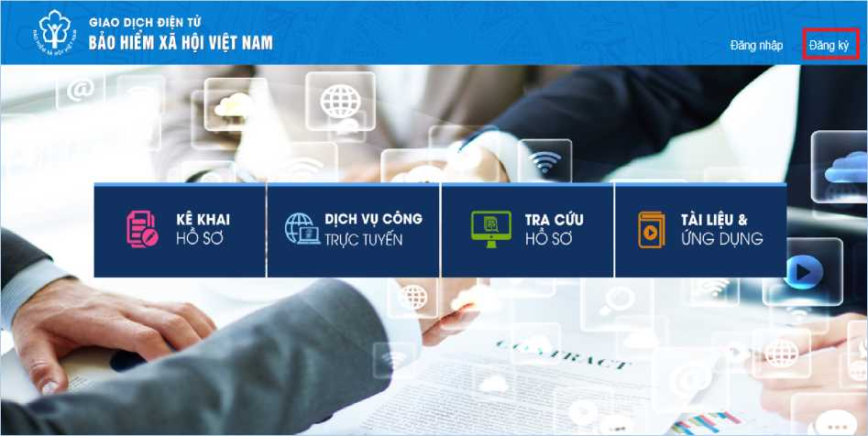
Bước 3: Trên màn hình đăng ký, người dùng chọn đối tượng đăng ký là “Cá nhân” rồi nhấn nút "Tiếp" để chuyển sang bước kê khai các thông tin đăng ký.
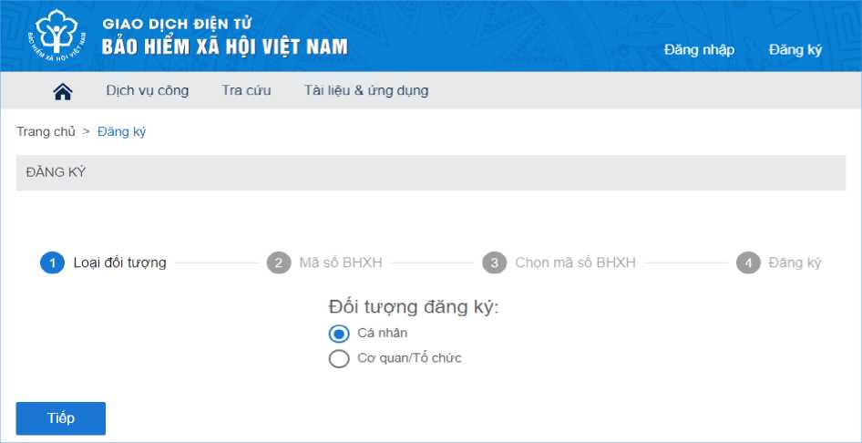
Thực hiện kê khai thông tin đăng ký giao dịch với cơ quan BHXH bằng phương thức điện tử theo mẫu số 01 (ban hành kèm theo công văn số 5236/VBHN-BLĐTBXH):
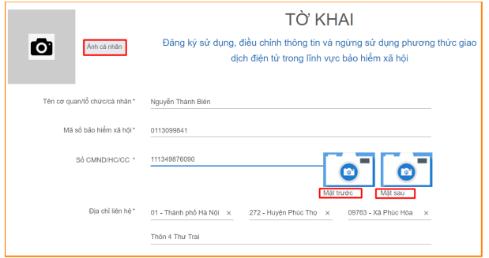
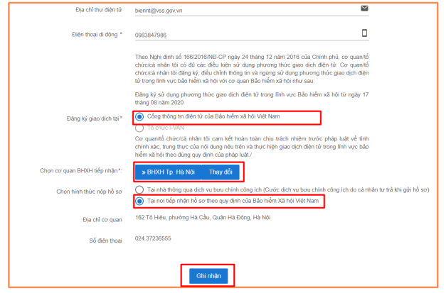
Tiếp theo, chọn nút “Ghi nhận”, sẽ hiển thị thông tin đã đăng ký theo mẫu 01 như sau:
Ảnh cá nhân | CỘNG HÒA XÃ HỘI CHỦ NGHĨA VIỆT NAM  Độc lập - Tự do - Hạnh phúc  ________________________  ..., ngày 10 tháng 8 năm 2020 | 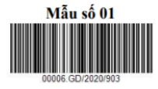

TỜ KHAI
Đăng ký sử dụng, điều chỉnh thông tin và ngừng sử dụng phương thức giao dịch điện tử trong lĩnh vực bảo hiểm xã hội
Kính gửi: Bảo hiểm xã hội Việt Nam.

Tên cơ quan/tổ chức/cá nhân: Nguyễn Thành Biên
Mã số bảo hiểm xã hội: 0113098765
Số CMND/HC/CC: 111987340908
Địa chỉ liên hệ: Cụm 4, Xã Phúc Hòa, Huyện Phúc Thọ, Thành phố Hà Nội
Số chứng thư số của cơ quan, tổ chức, cá nhân:
Tên tổ chức chứng thực chữ ký số:
Thời hạn sử dụng chứng thư số: Từ ngày ... tháng ... năm ... đến ngày ... tháng ... năm ...
Cá nhân tôi không cố chứng thư số (không điền nội dung tại mục ⁽*⁾), đề nghị cơ quan Bảo hiểm xã hội cấp mã xác thực giao dịch điện tử theo địa chỉ thư điện tử hoặc số điện thoại di động dưới đây:
Người liên hệ: Nguyễn Thành Biên
Địa chỉ thư điện tử: biennt@vss.gov.vn
Điện thoại di động: 0983847986
Theo Nghị định số 166/2016/NĐ-CP ngày 24 tháng 12 năm 2016 của Chính phủ, cơ quan/tổ chức/cá nhân tôi có đủ các điều kiện sử dụng phương thức giao dịch điện tử. Cơ quan/tổ chức/cá nhân tôi đăng ký, điều chỉnh thông tin và ngừng sử dụng phương thức giao dịch điện tử trong lĩnh vực bảo hiểm xã hội với cơ quan Bảo hiểm xã hội như sau:
1. Đăng ký sử dụng:
- Đăng ký sử dụng phương thức giao dịch điện tử trong lĩnh vực Bảo hiểm xã hội từ ngày 10 tháng 8 năm 2020
- Đăng ký giao dịch tại:
+ Cổng thông tin điện tử của Bảo hiểm xã hội Việt Nam 󠇬□
+ Tổ chức I-VAN □
Tên Tổ chức I-VAN: (trong trường hợp giao dịch qua tổ chức I-VAN).
2. Điều chỉnh thông tin:
- Số chứng thư số của cơ quan, tổ chức, cá nhân:
Tên tổ chức chứng thực chữ ký số:
Thời hạn sử dụng chứng thư số: Từ ngày ... tháng ... năm ...đến ngày .... tháng ... năm
- Địa chỉ thư điện tử:
- Số điện thoại di động:
(Chi ghi những nội dung có thay đổi, bổ sung)
3. Ngừng sử dụng phương thức giao dịch:
- Ngừng giao dịch điện tử trong lĩnh vực bảo hiểm xã hội từ ngày... tháng.... năm..
- Lý do ngừng:
Cơ quan/tổ chức/cá nhân tôi cam kết hoàn toàn chịu trách nhiệm trước pháp luật về tính chính xác, trung thực của nội dung nêu trên và thực hiện giao dịch điện tử trong lĩnh vực bảo hiểm xã hội theo đúng quy định của pháp luật./.

CHỮ KÝ SỐ CỦA CƠ QUAN, TỔ CHỨC, CÁ NHÂN

Bước 4: Thực hiện in, ký, ghi rõ họ tên và nộp tờ khai
Khi nộp hồ sơ theo hình thức đã chọn trực tuyến tại Bước 3, cá nhân cung cấp cho bộ phận tiếp nhận hồ sơ tờ khai theo mẫu số 01 kèm CMND/thẻ Căn cước công dân/hộ chiếu (bản sao). Trong thời gian 10 ngày kể từ ngày xác nhận, nếu cá nhân không đến Cơ quan BHXH để nộp hồ sơ thì thông tin về tờ khai điện tử sẽ tự động xóa trên Cổng dịch vụ công của BHXH Việt Nam.
Như vậy, bạn đã hoàn thành việc đăng ký tài khoản với hệ thống Dịch vụ công trực tuyến của BHXH Việt Nam.
2. Hướng dẫn Đăng nhập
Bước 1: Truy cập địa chỉ: https://dichvucong.baohiemxahoi.gov.vn. Trên màn hình trang chủ, chọn “Đăng nhập” để hiển thị màn hình đăng nhập cổng giao dịch điện tử.
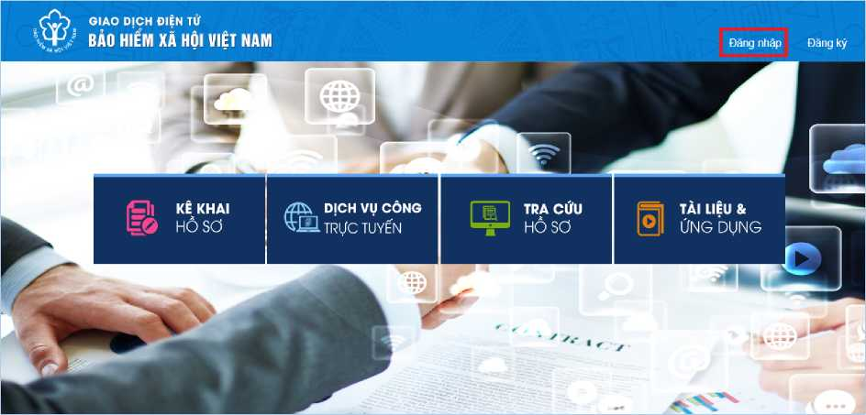
Bước 2: Chọn đối tượng đăng nhập là “Cá nhân”
- Nhập “Tên đăng nhập” (tên đăng nhập là mã số BHXH đã đăng ký)
- Nhập “Mật khẩu” (mật khẩu đã được hệ thống gửi qua email (nếu có) và số điện thoại đã đăng ký)
- Nhập “Mã kiểm tra”
- Thực hiện, chọn “Đăng nhập”.
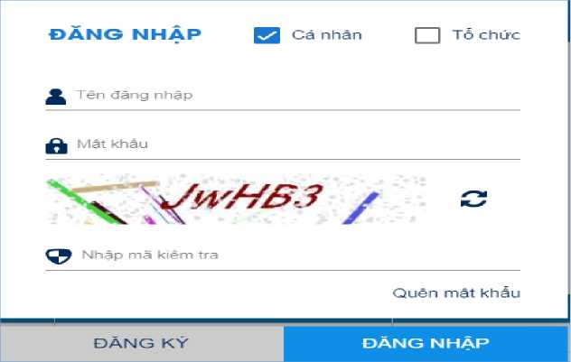
Sau khi nhập đầy đủ thông tin đăng nhập thành công, Cá nhân có thể thực hiện các giao dịch điện tử với cơ quan BHXH (chi tiết theo hướng dẫn tại mục: TÀI LIỆU & ỨNG DỤNG).

